1. 프로젝트 개요
서비스의 구체적인 목표와 요구사항을 주어진 표의 형태, 또는 다른 양식으로 작성할 것
- 기능적 요구사항과 비기능적 요구사항을 분리하여 작성
- 팀의 서비스 가능 목록을 최대한 세분화하여 작성할 것
구분 | 작성 내용
서비스명 | Mr. PC Picker - AI 기반 맞춤형 PC 추천 & 공유 커뮤니티 서비스
서비스 개요 | 사용자가 자연어로 입력한 사용 목적·예산을 AI가 분석하여 최적의 PC 사양을 추천하고, 해당 추천 결과를 커뮤니티에 공유하여 사용자 간 견적·구성·후기를 비교하고 소통할 수 있는 지능형 PC 추천 플랫폼
주요 기능 | - 자연어 니즈 입력  - AI 니즈 분석  - 필수/선택 부품 자동 조합  - 견적 계산  - 추천 결과 저장  - 추천 공유 커뮤니티  - 댓글 · 좋아요
주요 페이지 구성 | 홈 / 로그인 / 니즈 입력 / 추천 결과 / 커뮤니티 / 게시글 상세 / 부품 상세 / 마이페이지

번호 | 요구사항명 | 요구사항 상세 | 우선순위
기능적 요구사항
F01 | 회원가입 | 사용자가 이메일, 비밀번호로 서비스 가입 | 높음
F02 | 로그인 | 등록된 정보로 사용자 인증 | 높음
F03 | 니즈 입력 | 자연어로 사용 목적 및 예산 입력 | 높음
F04 | AI 분석 | 입력 문장을 분석하여 조건 추출 | 높음
F05 | 부품 추천 | 조건 기반 부품 자동 추천 | 높음
F06 | 견적 계산 | 추천된 부품으로 총 가격 산출 | 중
F07 | 추천 저장 | 추천 결과를 사용자 계정에 저장 | 중
F08 | 추천 기록 조회 | 이전 추천 기록 확인 | 중
F09 | 추천 공유 | 사용자가 추천 결과를 게시글로 커뮤니티에 등록 | 중
F10 | 커뮤니티 조회 | 전체 사용자 추천 게시글 목록 조회 | 중
F11 | 댓글 | 게시글에 댓글 작성 가능 | 중
F12 | 좋아요 | 다른 사용자의 추천에 좋아요 가능 | 낮음
… | … | … | …
비기능적 요구사항
NF01 | 동시 사용자 | 30명 이상 동시 접속 가능 | 높음
NF02 | 응답 속도 | 추천 결과는 6초 이내 출력 | 높음
NF03 | 보안 | 로그인 및 개인정보 암호화 처리 | 높음
NF04 | 확장성 | 향후 쇼핑몰 연동 가능 구조 | 중
… | … | … | …

2. 작업 분해 및 계획
정의된 요구사항에 맞춰서 WBS와 Gantt Chart를 작성해볼 것
- 두 문서를 별도로 작성할 필요는 없음
- 별도의 파일에 작성하거나 링크로 첨부 가능
  - 단, 링크의 경우 공유 설정에 유의하며, 일부 내용을 캡쳐하여 첨부할 것
  - 첨부된 파일 활용 가능
- 예시 이미지
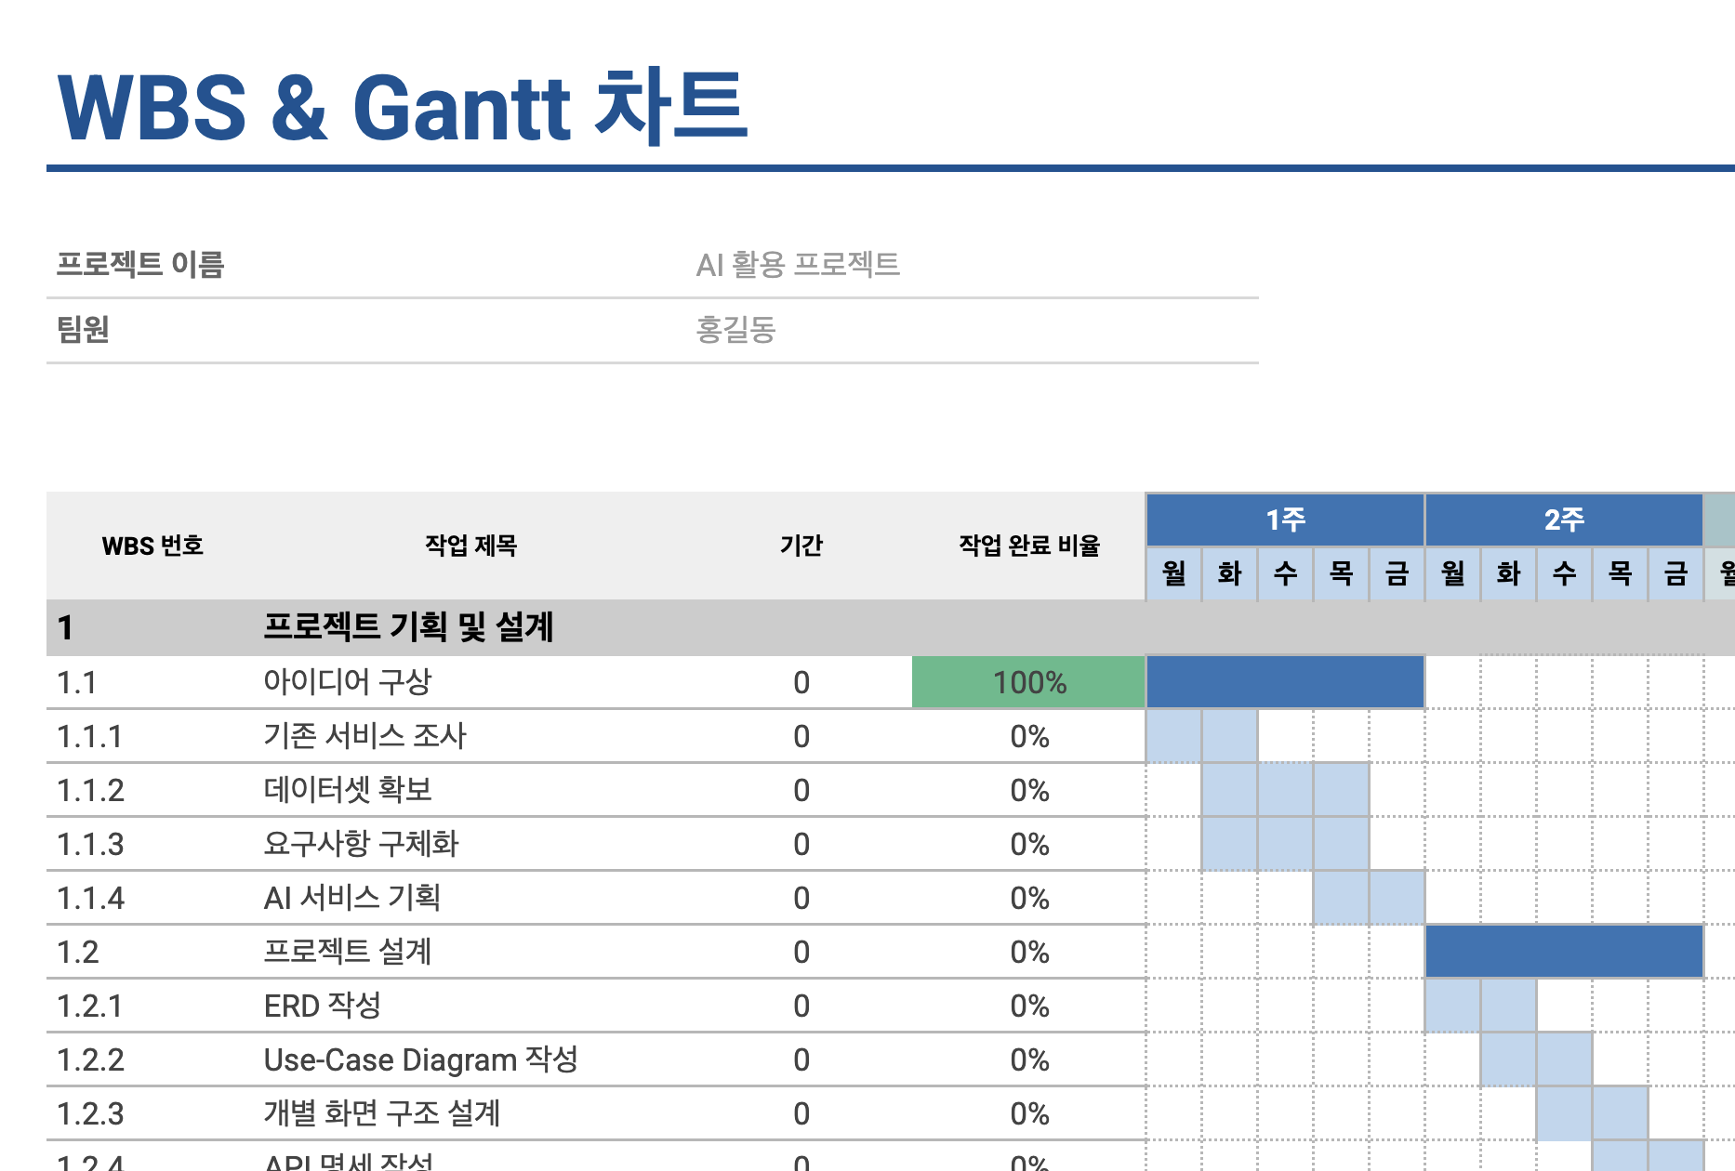

3. 데이터 탐색
프로젝트의 핵심이 되는 데이터셋을 찾아, 출처 및 수집 방법을 명확히 작성할 것
- 향후 추천 시스템 구현에 필요한 데이터를 정의
- 외부 API의 경우 실제로 무료로 사용 가능한 지 여부를 조사
- 양식은 자유롭게 구성 가능
데이터명 | 데이터 설명 | 출처 | 수집 방법 | 활용 기능
CPU 데이터 | 제조사, 모델명, 성능 점수, 소비전력, 가격 | TechSpecs API | REST API | 필수 부품 추천, 성능 기준 분류
메인보드 데이터 | 소켓, 칩셋, 브랜드, 확장성 | TechSpecs API | REST API | CPU 호환성 검증
RAM 데이터 | 용량, 클럭, 타입(DDR4/DDR5), 가격 | TechSpecs API | REST API | 작업 목적별 메모리 추천
SSD 데이터 | 용량, 인터페이스(NVMe/SATA), 속도 | TechSpecs API | REST API | 저장장치 추천
파워 데이터 | 정격 출력, 효율 인증, 브랜드 | 크롤링 | BeautifulSoup | 전력 안정성 검증
케이스 데이터 | 크기, 지원 메인보드 규격, 쿨링 구조 | 크롤링 | BeautifulSoup | 조립 호환성 검증
그래픽카드 데이터 | 모델명, VRAM, 성능 점수 | TechSpecs API | REST API | 게임·영상 작업용 옵션 추천
CPU 쿨러 데이터 | 공랭/수랭, 호환 소켓 | 크롤링 | BeautifulSoup | 발열 제어 추천
추가 팬 데이터 | 크기, RPM, 소음 수치 | 크롤링 | BeautifulSoup | 공기 흐름 최적화

4. 프로젝트 구조
프로젝트의 실제 구현에 있어서의 방향성을 잡아주기 위한 다양한 다이어그램을 작성해볼 것
- Entity Relationship Diagram, Use Case Diagram을 반드시 포함
- 사용하는 도구는 자유롭게 선택
  - Lucidchart, Draw.io, DBDiagram,io, SequenceDiagram.org 등
- 캡쳐 이미지 첨부, 별도 파일에 다이어그램 작성, 또는 기타 도구의 공유 링크를 통해 제출 가능
  - 단, 링크의 경우 공유 설정에 유의하며, 일부 내용을 캡쳐하여 첨부할 것

- ERD 예시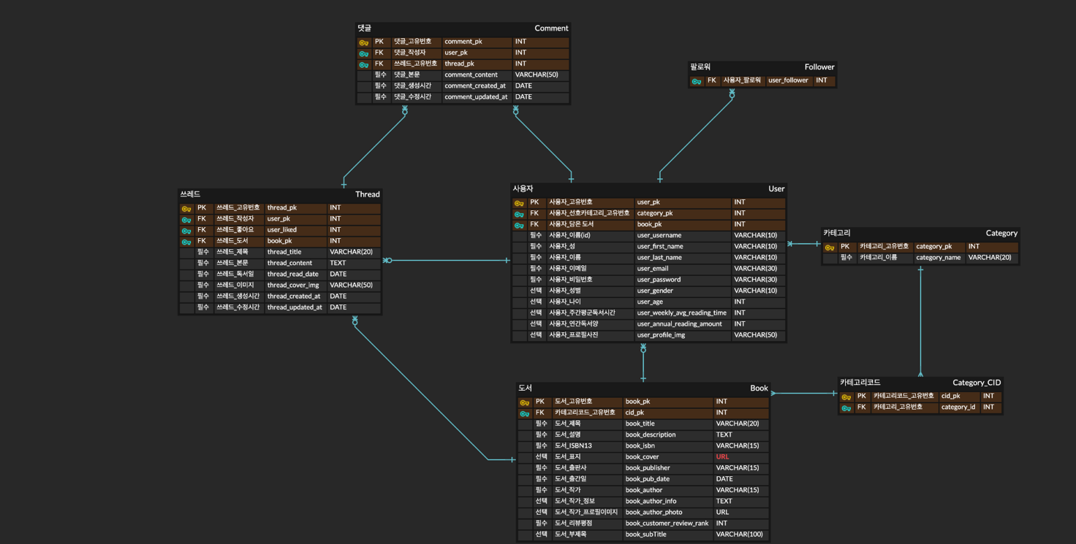
- Use Case Diagram 예시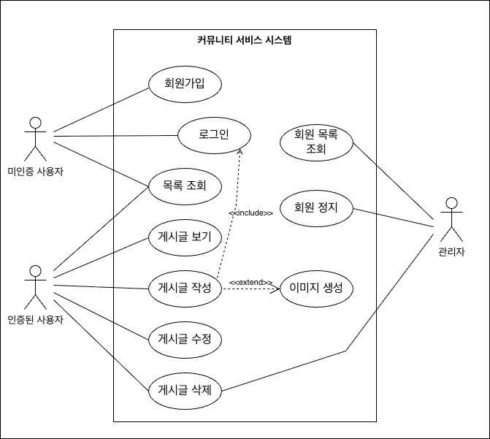

4-1. ERD (엔티티 및 관계 설명)

1) User (사용자)
- id(PK)
- email
- password
- nickname
- joined_at
관계
- User 1 : N UserRequest
- User 1 : N Recommendation
- User 1 : N CommunityPost
- User 1 : N Comment
- User 1 : N Like

2) UserRequest (사용자 니즈 요청)
- id(PK)
- user_id(FK → User)
- raw_text (자연어 니즈 원문)
- parsed_purpose (게임/영상편집/사무 등)
- parsed_budget (예산 정보)
- created_at
관계
- User 1 : N UserRequest
- UserRequest 1 : N Recommendation

3) PCPart (PC 부품 기본 테이블)
- id(PK)
- category (CPU / MAINBOARD / RAM / SSD / POWER / CASE / GPU / COOLER / FAN …)
- name
- manufacturer
- spec_summary (간단 스펙 요약 문자열)
- performance_score (성능 지표)
- power_consumption
- price
- socket_or_formfactor (소켓/규격 정보 – CPU/메인보드/케이스 등 용도에 따라)
- created_at
관계
- PCPart 1 : N RecommendationPart (한 부품이 여러 추천에 포함될 수 있음)

4) Recommendation (추천 결과)
- id(PK)
- user_id(FK → User)
- user_request_id(FK → UserRequest)
- total_price
- purpose (최종 판단 용도)
- summary_text (조립 PC “구성 한 줄 요약”)
- created_at
관계
- Recommendation 1 : N RecommendationPart
- Recommendation 1 : 0..1 CommunityPost

5) RecommendationPart (추천 부품 상세)
- id(PK)
- recommendation_id(FK → Recommendation)
- pc_part_id(FK → PCPart)
- role (CPU / MAINBOARD / RAM / SSD / POWER / CASE / GPU / COOLER / FAN 등)
→ “한 번의 추천 결과 안에 어떤 부품들이 어떤 역할로 포함됐는지”를 기록하는 중간 테이블

6) CommunityPost (추천 공유 게시글)
- id(PK)
- user_id(FK → User)
- recommendation_id(FK → Recommendation)
- title
- content (추천 이유, 사용 후기 등)
- view_count
- created_at
관계
- CommunityPost 1 : N Comment
- CommunityPost 1 : N Like

7) Comment (댓글)
- id(PK)
- user_id(FK → User)
- post_id(FK → CommunityPost)
- content
- created_at

8) Like (좋아요)
- id(PK)
- user_id(FK → User)
- post_id(FK → CommunityPost)
- created_at

ERD 다이어그램 작성 시 가이드
- 중심: User – UserRequest – Recommendation – RecommendationPart – PCPart 축
- 커뮤니티: User – CommunityPost – Comment/Like 축
- Draw.io / Lucidchart에서 위 관계 그대로 박스+선으로 옮기면 완성

4-2. Use Case Diagram

액터(Actors)
- 일반 사용자(User)
- 비로그인 사용자(Guest) (커뮤니티 글/추천 결과 열람까지 가능하도록 설정 가능)

주요 Use Case
- 회원가입
- 로그인
- 니즈 텍스트 입력
- AI 추천 요청
- 추천 결과 확인
- 추천 결과 저장
- 추천 결과를 커뮤니티에 공유
- 커뮤니티 글 목록 조회
- 커뮤니티 글 상세 조회
- 댓글 작성
- 좋아요 클릭
- 마이페이지에서 내 추천 기록 조회

Use Case Diagram 그릴 때:
- 왼쪽에 User / Guest 액터
- 중앙에 위 12개의 Use Case 오벌(타원)
- Guest는 커뮤니티 글 목록 조회, 커뮤니티 글 상세 조회 정도만 연결
- User는 나머지 전체 연결

5. 화면 설계
서비스 전체의 화면 구조를 설계하여 사용자 흐름을 명확히 정의
- 사용자가 상호작용할 수 있는 화면을 정리 및 나열
- 작업 시간이 부족한 경우, 전체 페이지를 작성하는 대신 페이지를 목록 형식으로 정리
- 사용하는 도구는 자유롭게 선택
  - Figma 등
- 목록 작성 예시
페이지명 | 설명 | 주요 기능
도서 목록 조회 페이지 | 알라딘 API에서 수집한 도서 데이터를 특정 기준에 따라 정렬하는 페이지 | - 도서 리스트 출력  - 도서 검색/정렬(선택)  - 도서 상세 페이지 이동
도서 정보 상세 페이지 | 선택한 도서에 대한 상세 정보와, 해당 도서에 대하여 작성된 게시글 목록을 조회하는 페이지 | - 도서 기본 정보 표시  - 도서에 작성된 사용자 게시글 출력

- 화면 작성 예시
  - 첫 화면
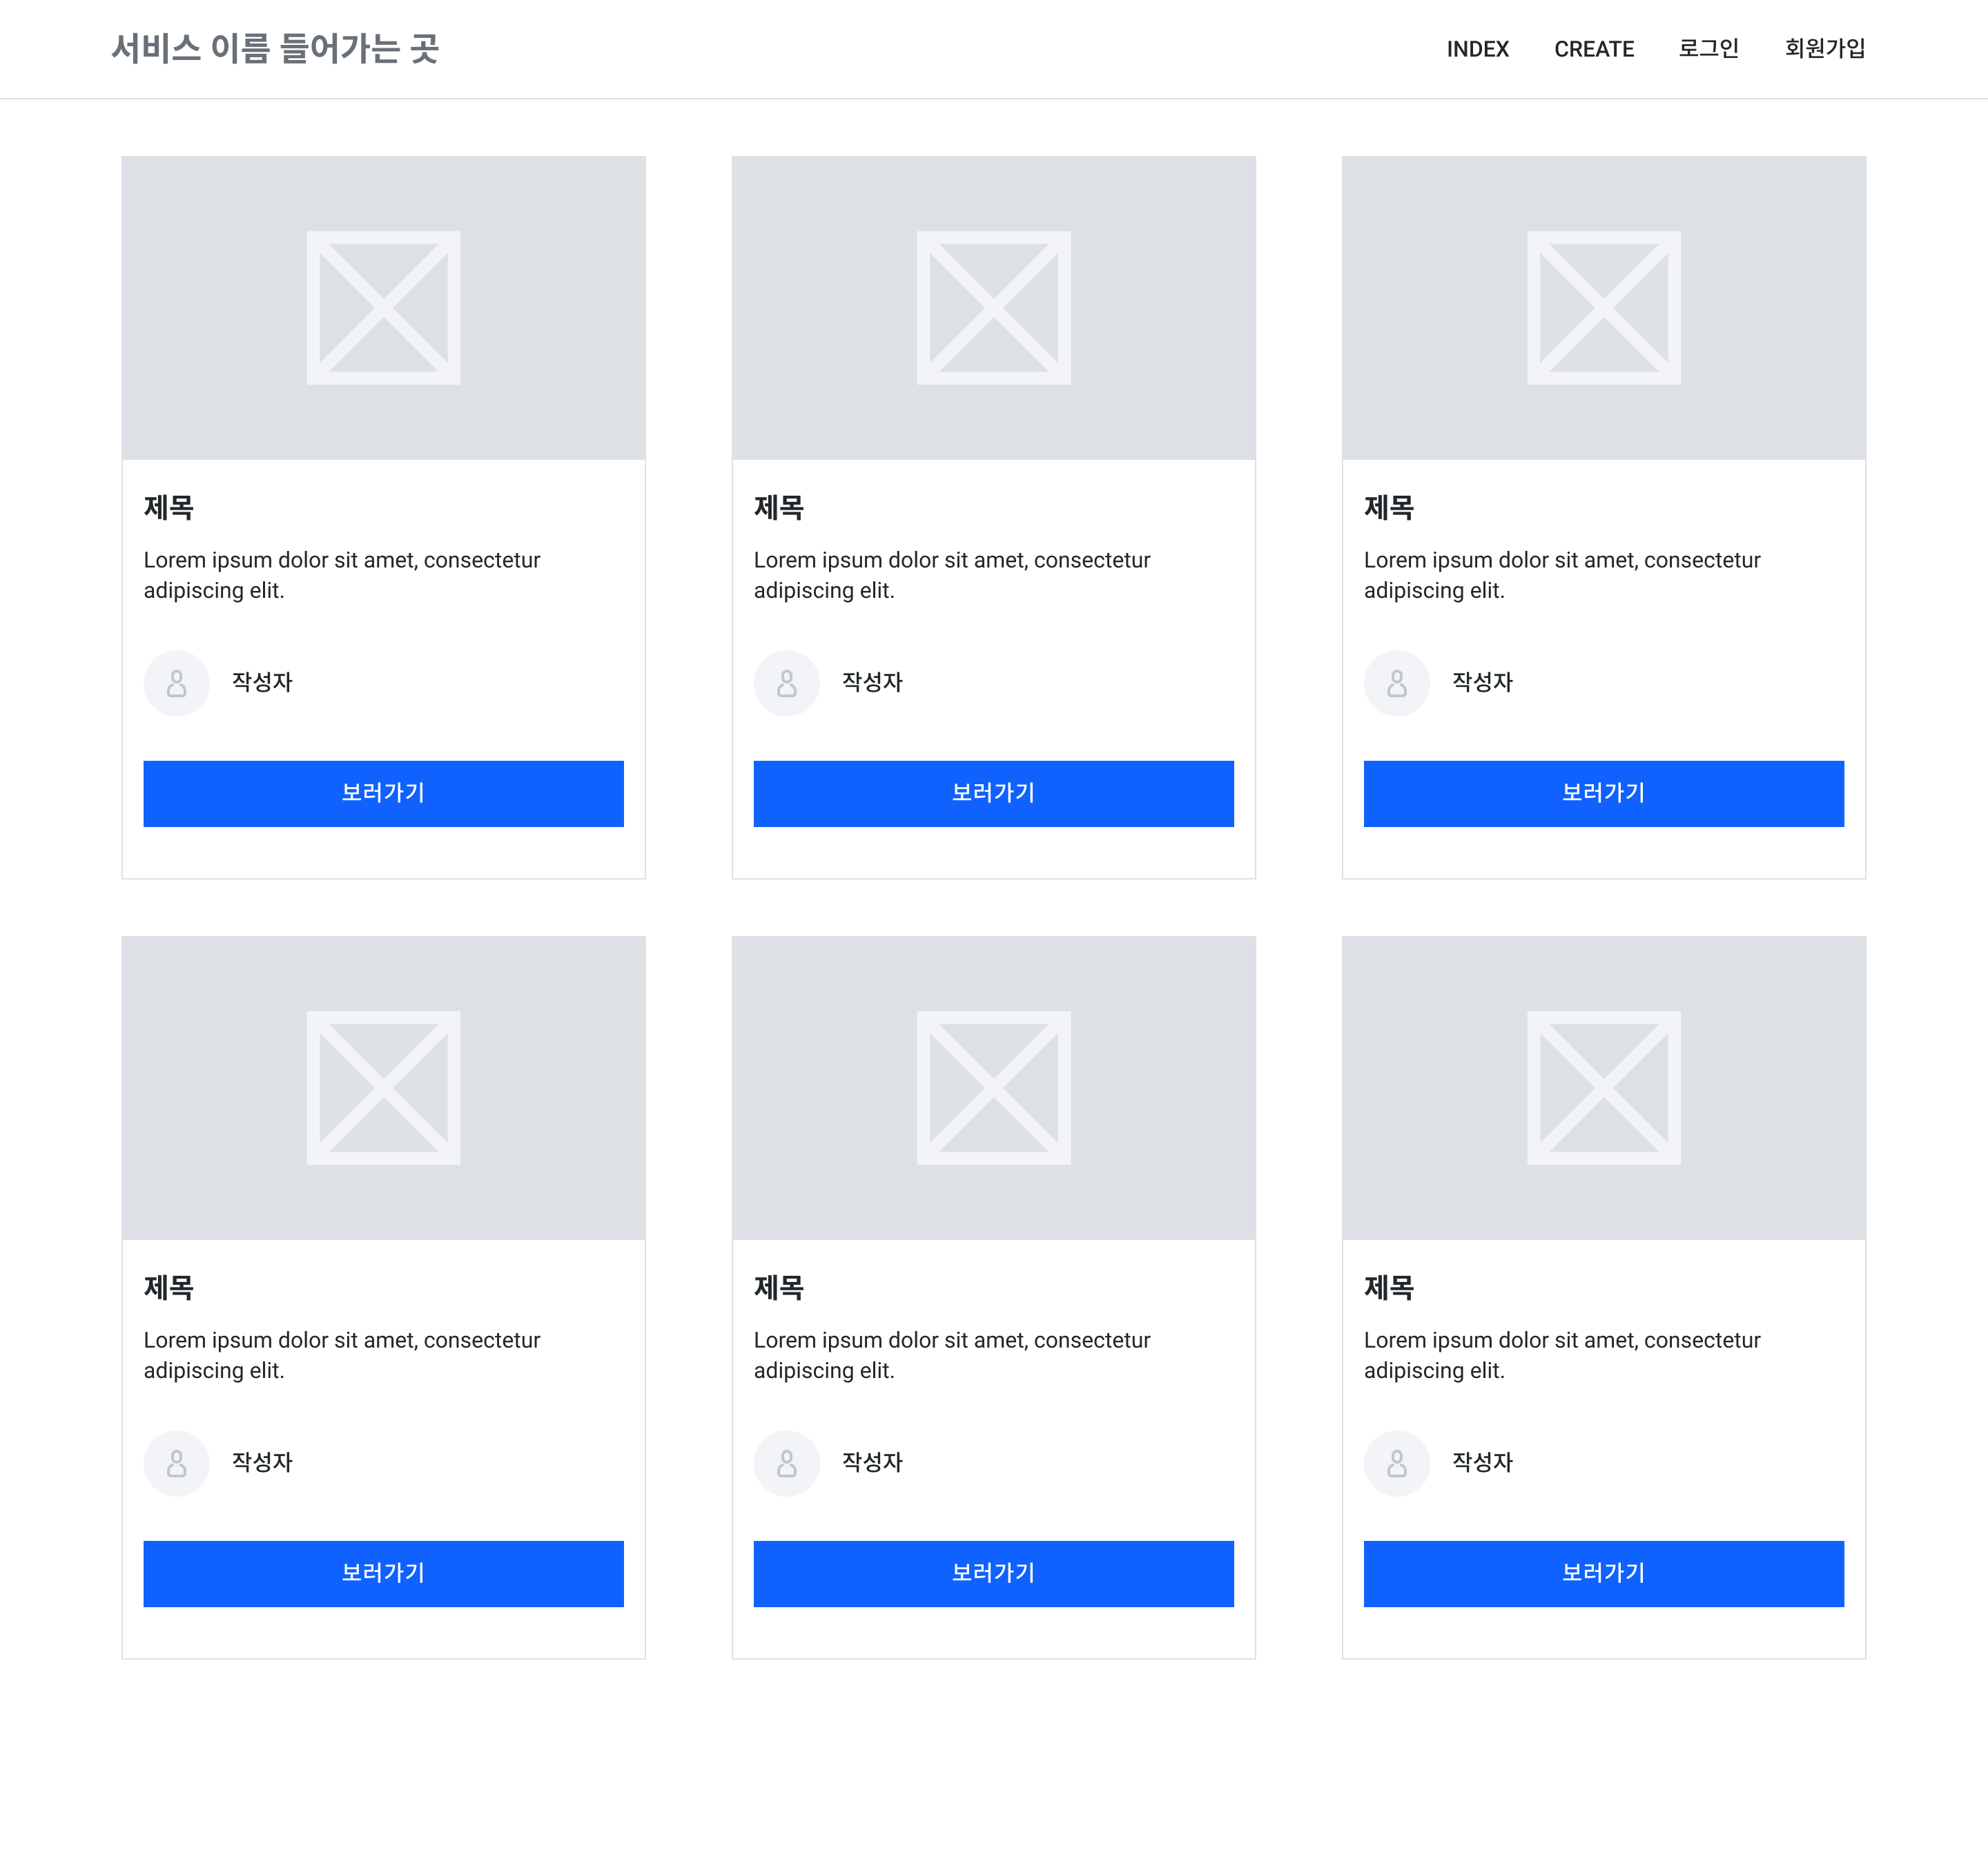
  - 로그인 화면
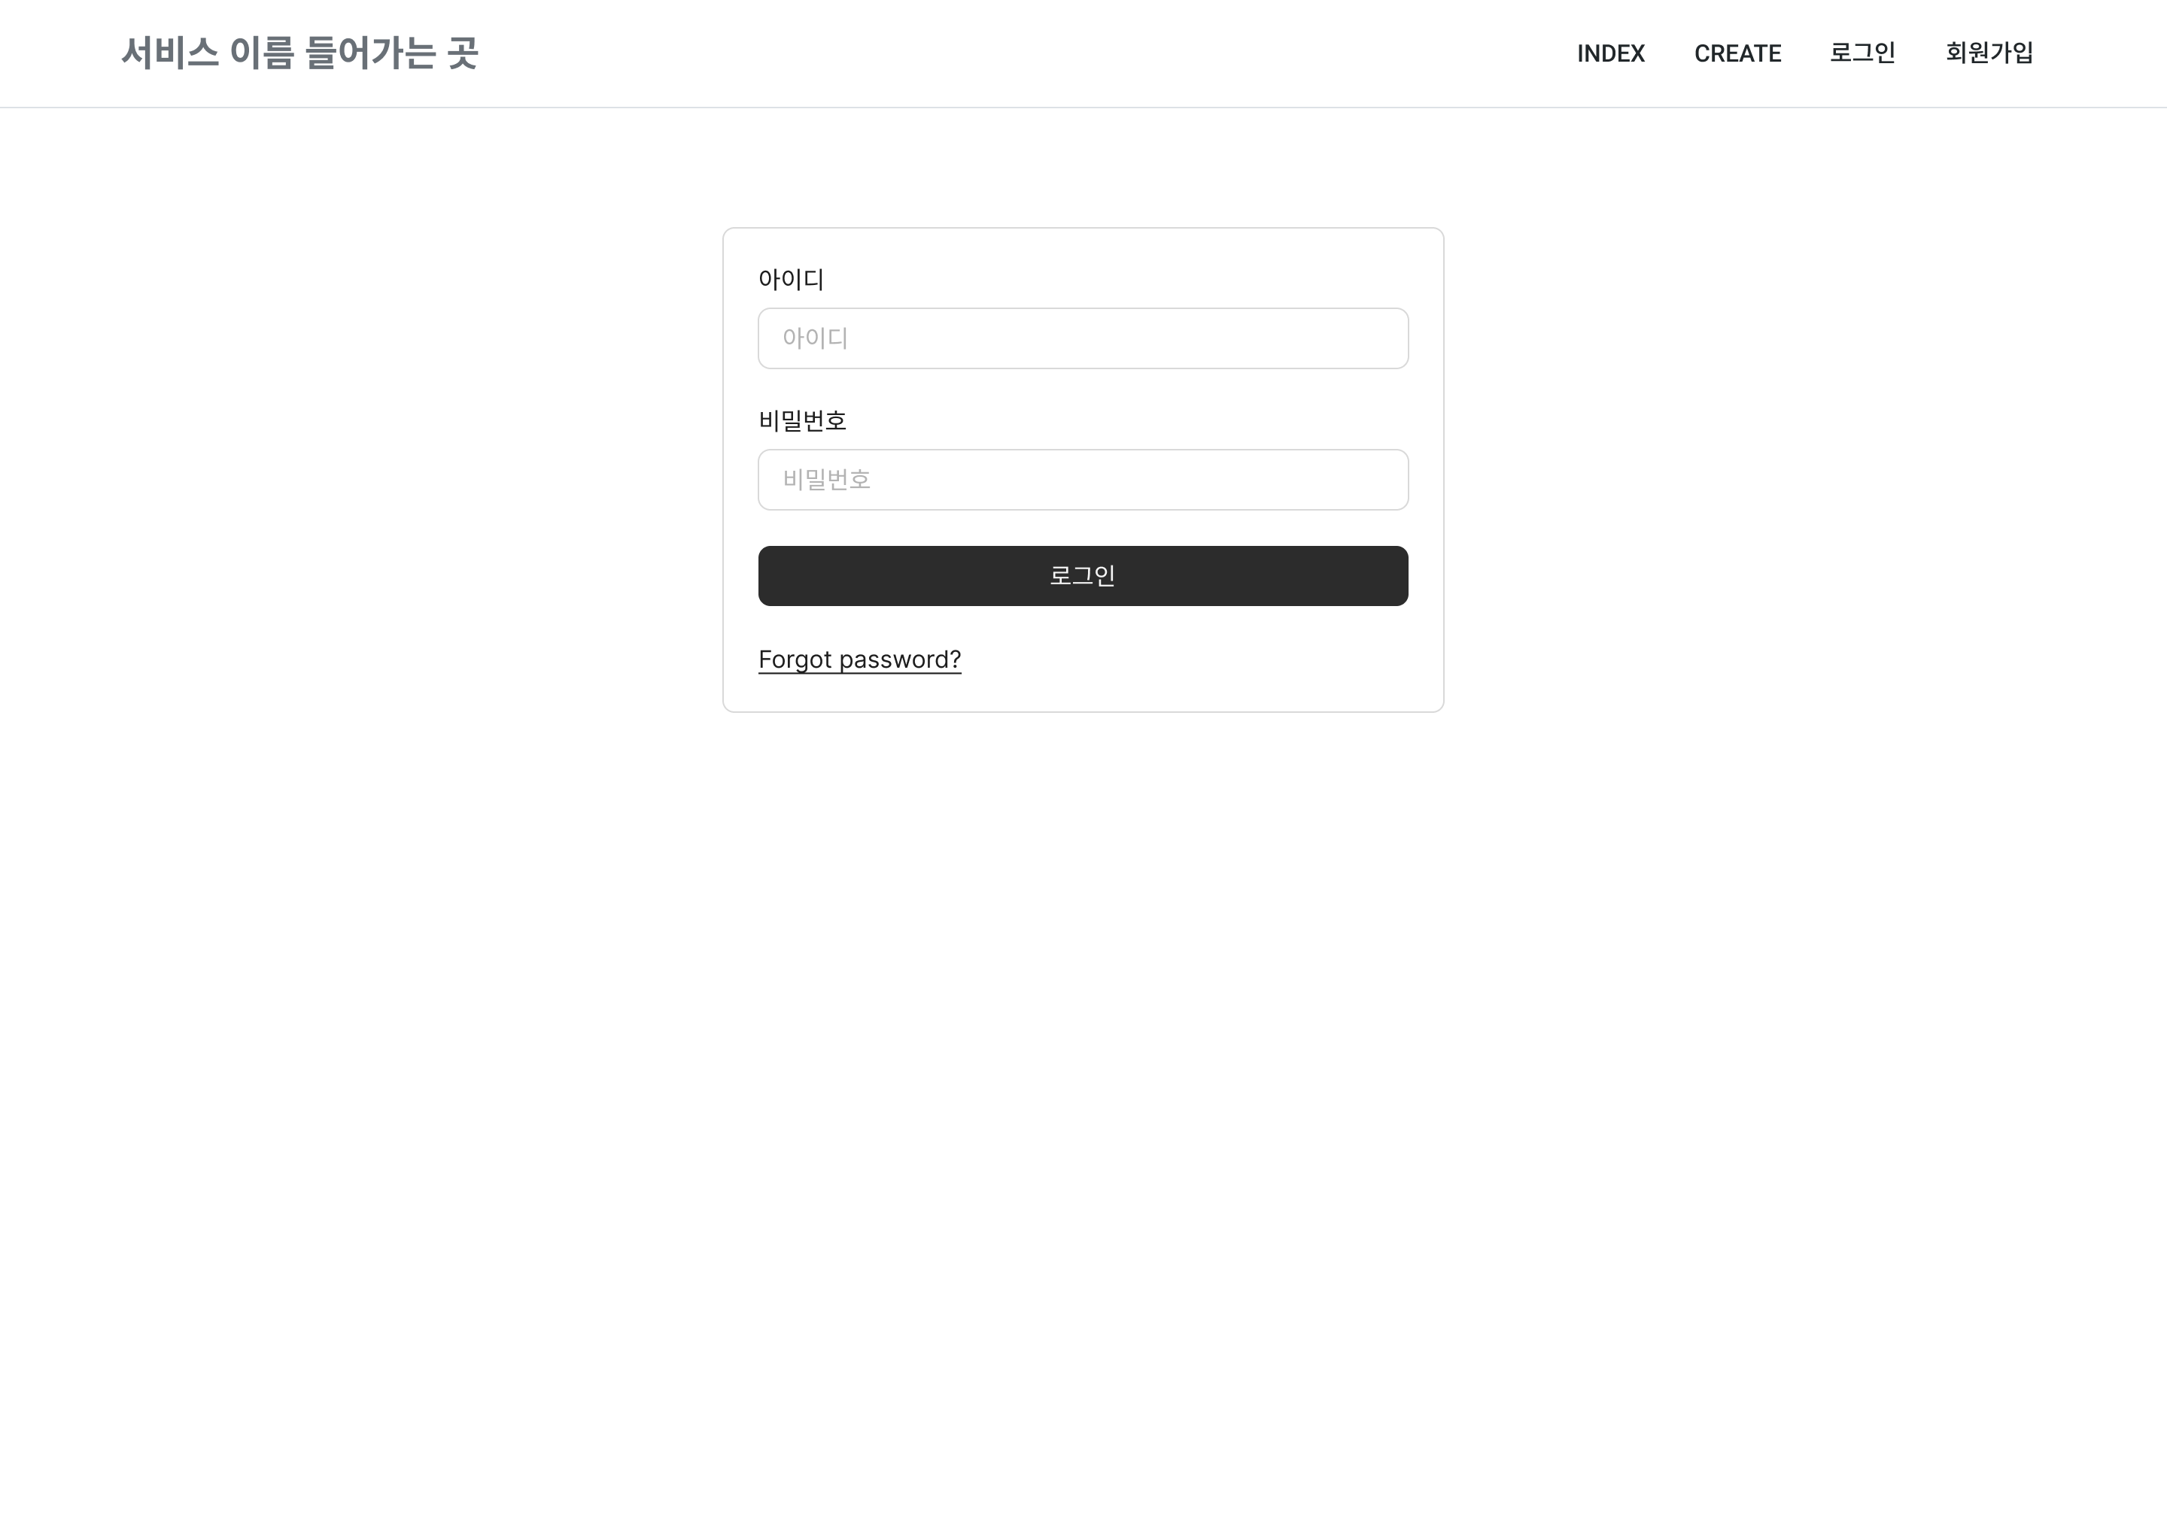
  - 회원가입 화면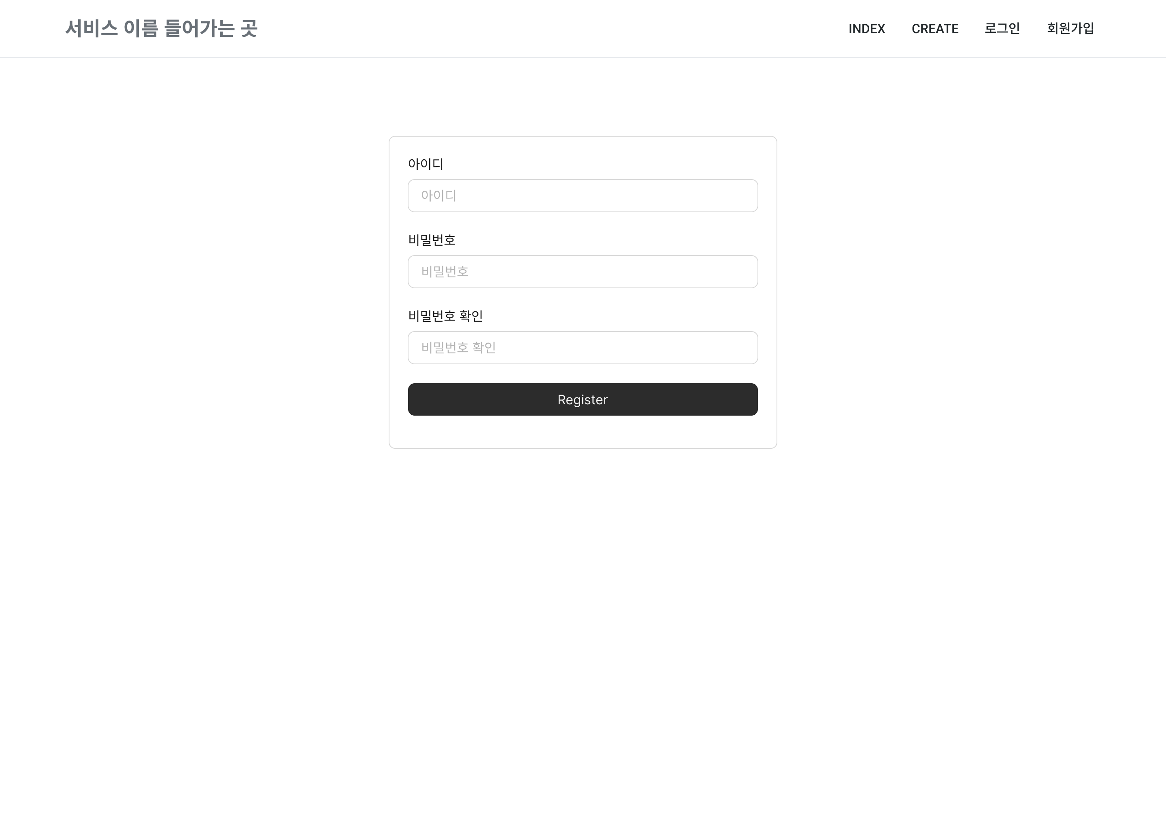

5-1. 전체 페이지 목록

페이지명 | 설명 | 주요 기능
홈 | 서비스 소개 및 진입점 | - 서비스 소개  - 로그인/회원가입 버튼  - “니즈 입력하러 가기” 버튼
로그인 | 사용자 인증 | - 이메일/비밀번호 입력  - 로그인 처리  - 회원가입 링크
회원가입 | 신규 사용자 등록 | - 이메일, 비밀번호  - 닉네임 입력 및 계정 생성
니즈 입력 페이지 | 자연어로 사용 목적/예산 입력 | - 텍스트 입력 폼  - 예시 문장 제공  - “추천 받기” 버튼
추천 결과 페이지 | AI 추천 사양 및 견적 확인 | - 조립 PC “한 줄 요약”  - 부품 리스트(표), 총 금액  - “이 구성 커뮤니티에 공유” 버튼  - “마이페이지에 저장”
부품 상세 모달/페이지 | 단일 부품 상세 스펙 조회 | - 이름, 제조사  - 상세 스펙  - 가격  - 성능지표  - 호환 정보
커뮤니티 목록 페이지 | 모든 사용자의 추천 공유 게시글 피드 | - 게시글 리스트(제목, 작성자, 추천 한 줄 요약, 가격, 좋아요 수)  - 정렬/필터(용도, 예산 범위 등)
커뮤니티 게시글 상세 페이지 | 특정 추천 구성을 중심으로 한 상세 피드 | - 추천 사양 상세  - 조립 구성표  - 게시글 내용(추천 이유, 사용 후기)  - 댓글 목록/작성  - 좋아요 버튼
마이페이지 | 내 추천 기록 및 내가 쓴 글 관리 | - 내가 받은 추천 리스트  - 각 추천 상세 보기로 이동  - 내가 쓴 게시글/댓글 목록
404/에러 페이지 (선택) | 잘못된 접근 안내 | - 홈으로 돌아가기 버튼

5-2. 주요 사용자 흐름

[시나리오 1] 첫 방문자가 추천 받고 공유까지 하는 흐름

- 사용자는 홈 화면에 접속한다.
  - 서비스의 목적(“자연어로 입력하면 맞춤 PC를 추천해주는 서비스”)과 간단한 설명을 보고,
  - “시작하기” 버튼을 눌러 회원가입 또는 로그인 페이지로 이동한다.
- 회원가입 페이지에서 이메일·비밀번호·닉네임을 입력해 계정을 생성한다.
- 로그인 후, 상단 메뉴 또는 홈의 CTA 버튼을 통해 니즈 입력 페이지로 이동한다.
- 니즈 입력 페이지에서
  - “게임 위주로 할 거고, 예산은 120만 원 정도, 견적 좀 추천해줘” 같은 자연어 문장을 입력하고
  - “AI에게 추천 받기” 버튼을 클릭한다.
- 서버는 UserRequest를 저장한 뒤 AI 분석을 수행하고, 필수/선택 부품 데이터를 조합해 추천 결과 페이지로 이동시킨다.
- 추천 결과 페이지에서 사용자는
  - 상단에 “조립 PC 한 줄 요약”
  - 하단에 CPU, 메인보드, RAM, SSD, 파워, 케이스, GPU, 쿨러 등 부품 리스트와 가격·스펙을 확인한다.
  - “마이페이지에 저장” 버튼을 눌러 Recommendation을 저장할 수 있다.
  - “이 구성 커뮤니티에 공유하기” 버튼을 눌러 커뮤니티 공유 화면으로 이동한다.
- 공유 화면(또는 커뮤니티 글 작성 섹션)에서
  - 제목, 간단한 설명(예: “롤/발로란트 위주 게임용 가성비 PC입니다.”)을 입력하고
  - 등록하면 커뮤니티 게시글이 생성된다.
- 다른 사용자는 커뮤니티 목록 페이지에서 해당 글을 발견하고, 클릭하여 게시글 상세 페이지로 이동한 뒤
  - 구성 상세, 한 줄 요약, 총예산을 확인하고
  - 댓글로 질문을 남기거나
  - “좋아요” 버튼을 눌러 반응할 수 있다.

[시나리오 2] 기존 사용자가 마이페이지에서 예전 추천을 다시 보는 흐름

- 사용자가 로그인 후 상단 메뉴에서 마이페이지를 클릭한다.
- 마이페이지에는 “내 추천 기록” 리스트가 생성 시간 역순으로 정렬되어 나타난다.
- 사용자는 특정 추천을 클릭해 과거의 **추천 결과 페이지(또는 요약 모달)**로 이동하고,
- 필요 시 해당 구성으로 다시 커뮤니티 게시글을 작성할 수도 있다(“이 구성 다시 공유하기” 버튼 등).

5-3. 페이지별 주요 컴포넌트

① 니즈 입력 페이지
- 상단:
  - 페이지 타이틀: “내가 원하는 컴퓨터를 말해 주세요”
  - 짧은 설명: “사용 목적과 예산을 문장으로 적어주면 AI가 조립 구성을 추천해 드립니다.”
- 본문:
  - 텍스트 입력 박스 (멀티라인 Textarea)
  - Placeholder 예시:
    - “150만 원 이하, 롤/발로란트 위주 게임용 데스크탑 추천해줘”
    - “영상 편집과 3D 렌더링 위주로 쓸 PC 필요한데 적당한 견적 추천해줘”
- 하단:
  - [AI에게 추천 받기] 버튼
  - 로딩 스피너(추천 연산 중 표시)

② 추천 결과 페이지
- 상단 요약 카드:
  - “조립 PC 구성 한 줄 요약”
  - 예: “게임/방송 겸용, 150만 원대 가성비 구성”
- 중단 부품 리스트 테이블:
  - CPU / 메인보드 / RAM / SSD / 파워 / 케이스 / (GPU / 쿨러 / 팬)
  - 각 행에 이름, 스펙 요약, 가격, “자세히” 버튼
- 우측/하단:
  - 총합 가격 표시
  - 예산 대비(예산과 차이)
  - 버튼들:
    - [마이페이지에 저장]
    - [이 구성 커뮤니티에 공유하기]
    - (선택) [다른 구성 다시 받아보기]

③ 커뮤니티 목록 페이지
- 상단 필터/정렬 영역:
  - 용도 필터(게임/사무/영상편집 등)
  - 예산 범위 슬라이더 또는 체크(100만 이하, 100~150만 등)
  - 정렬 옵션(최신순, 좋아요순, 댓글 많은순)
- 목록 카드:
  - 제목
  - 작성자 닉네임, 작성일
  - 추천 한 줄 요약
  - 총 가격
  - 아이콘: 좋아요 개수, 댓글 개수
- 하단:
  - 페이지네이션 또는 무한 스크롤

④ 커뮤니티 게시글 상세 페이지
- 상단:
  - 게시글 제목
  - 작성자, 작성일, 조회수
  - 좋아요 버튼 + 좋아요 수
- 중단:
  - 추천 한 줄 요약
  - 조립 구성 테이블 (추천 결과 페이지와 유사한 형태)
  - 작성자가 적은 설명 / 후기 / 목적
- 하단:
  - 댓글 리스트(닉네임, 시간, 내용)
  - 댓글 입력 폼 + [댓글 등록] 버튼

⑤ 마이페이지
- 상단: 프로필 영역
  - 닉네임, 가입일, 간단 통계(받은 추천 수, 작성한 게시글 수 등)
- 중단:
  - 탭 1: “내 추천 기록” – 추천 리스트, 클릭 시 추천 상세로 이동
  - 탭 2: “내가 쓴 게시글” – 커뮤니티 글 목록
  - 탭 3(선택): “내가 단 댓글”

6. API 명세
기능별로 필요한 API를 분리하여 작성
- Method, URL, 설명, 요청 / 응답 구조, 인증 필요 여부 포함
- 아래 양식을 적절히 활용하여 작성하거나, 다른 외부 도구를 활용
  - Endpoint 하나 당 아래 테이블 필요

1. 도서 목록 리스트 조회 API
항목 | 내용
Method | GET
Endpoint | /api/v1/books/
설명 | 보유 도서 데이터 전체 목록 조회
Request | 없음
Response (예시) | [ {  "id": 1,  "title": "소년이 온다",  "author": "한강",  "isbn": "9788936434120"  }, ... ]
인증 필요 여부 | 불필요 (공개 API)

6-1. 외부 연동 API (TechSpecs)

1) TechSpecs Product Search API (노트북 카테고리 목록 수집용)
항목 | 내용
Method | GET
Endpoint | https://api.techspecs.io/v5/products/search
설명 | TechSpecs에서 특정 카테고리(예: Laptops)의 제품 목록을 페이지 단위로 조회하여 내부 DB 적재에 활용
Request | 예시  https://api.techspecs.io/v5/products/search?category=Laptops&keepCasing=true&page=0&size=10  Headers  {  "accept": "application/json",  "x-api-id": "{API_ID}",  "x-api-key": "{API_KEY}"  }
Response (예시) | {  "status": "success",  "total_results": 364,  "total_results_per_page": 10,  "total_pages": 37,  "page": 0,  "data": [  {  "Product": {  "id": "63e96260ff7af4b68a303c5f",  "Brand": "Apple",  "Category": "Smartphones",  "Model": "Apple iPhone 14",  "Version": "A2884",  "Thumbnail": "..."  },  "Release Date": "2022-09-16"  }  ]  }
인증 필요 여부 | 필요 (x-api-id, x-api-key)

2) TechSpecs Product Detail API (개별 제품 상세 스펙 수집용)
항목 | 내용
Method | GET
Endpoint | https://api.techspecs.io/v5/products/{product_id}?lang=en
설명 | Product Search로 얻은 product_id를 이용해 CPU, RAM, Storage, Display 등 상세 스펙을 조회하고, 이를 내부 PC/노트북 스펙 DB에 저장
Request | 예시  https://api.techspecs.io/v5/products/63e96260ff7af4b68a304765?lang=en  Headers  {  "accept": "application/json",  "Accept-Encoding": "gzip, deflate",  "x-api-id": "{API_ID}",  "x-api-key": "{API_KEY}"  }
Response (예시) | {  "status": "success",  "data": {  "_id": "63e96260ff7af4b68a304765",  "Product": {  "Brand": "Apple",  "Category": "Smartphones",  "Model": "Apple iPhone 14",  "Version": "A2881"  },  "Inside": {  "Processor": {  "CPU": "Apple A15 Bionic...",  "CPU Clock Speed_MHz": 3233  },  "RAM": {  "Capacity": "6 GB"  },  "Storage": {  "Capacity_Array": ["128 GB", "256 GB", "512 GB"]  }  },  "Display": {  "Diagonal": "6.1 inch",  "Resolution (H x W)": "1170x2532"  },  "Key Aspects": {  "MSRP": "1099, 1249, 1519 USD",  "Release Date": "2022-09-16"  }  }  }
인증 필요 여부 | 필요 (x-api-id, x-api-key)

※ 실제 서비스에서는 Product Search → product_id 리스트 확보 → Product Detail 반복 호출 → 내부 DB(PCPart/Notebook 테이블)에 적재하는 ETL/배치 작업으로 활용.

6-2. 내부 서비스 API (우리 서비스 공개용)

3) 노트북/데스크탑 목록 조회 API
(TechSpecs에서 적재한 데이터를 사용자에게 제공)
항목 | 내용
Method | GET
Endpoint | /api/v1/devices/
설명 | 내부 DB에 저장된 노트북/데스크탑 데이터를 조건에 맞게 조회 (브랜드, 가격, 카테고리 등 필터링)
Request | 쿼리 파라미터 (예시)  /api/v1/devices/?category=laptop&brand=Apple&max_price=2000000
Response (예시) | [  {  "id": 1,  "category": "Laptop",  "brand": "Apple",  "model": "MacBook Air 13",  "cpu": "Apple M2",  "ram": "16 GB",  "storage": "512 GB SSD",  "display": "13.6 inch, 2560x1664",  "price": 1890000  },  {  "id": 2,  "category": "Desktop",  "brand": "Samsung",  "model": "Galaxy PC ...",  "cpu": "Intel i5-13400",  "ram": "16 GB",  "storage": "1 TB SSD",  "price": 1450000  }  ]
인증 필요 여부 | 불필요 (공개 조회용)

4) AI 기반 PC 추천 요청 API (자연어 니즈 → 추천 결과 생성)
항목 | 내용
Method | POST
Endpoint | /api/v1/recommend/
설명 | 사용자가 자연어로 입력한 니즈(용도, 예산 등)를 전송하면, AI가 이를 분석하고 TechSpecs에서 적재한 부품/완제품 데이터를 기반으로 최적의 조합을 추천
Request | {  "text": "150만 원 이하, 롤이랑 발로란트 위주로 할 게임용 데스크탑 추천해줘",  "preferred_form": "desktop"  }
Response (예시) | {  "recommendation_id": 12,  "summary": "게임용 150만 원대 데스크탑 가성비 구성",  "total_price": 1480000,  "parts": [  { "role": "CPU", "name": "Ryzen 5 5600", "price": 180000 },  { "role": "MAINBOARD", "name": "B550 칩셋 메인보드", "price": 120000 },  { "role": "RAM", "name": "16GB DDR4", "price": 70000 },  { "role": "SSD", "name": "1TB NVMe", "price": 110000 },  { "role": "POWER", "name": "650W 80+ Bronze", "price": 90000 },  { "role": "CASE", "name": "미들타워 케이스", "price": 60000 },  { "role": "GPU", "name": "RTX 3060", "price": 380000 }  ]  }
인증 필요 여부 | 필요 (로그인 사용자만 추천 기록 저장)

5) 추천 결과 상세 조회 API (이미 생성된 추천 결과 다시 보기)
항목 | 내용
Method | GET
Endpoint | /api/v1/recommend/{recommendation_id}/
설명 | 특정 추천 결과의 부품 구성과 요약 정보를 조회 (마이페이지, 커뮤니티 공유 시 사용)
Request | /api/v1/recommend/12/
Response (예시) | {  "id": 12,  "user": 3,  "summary": "게임용 150만 원대 데스크탑 가성비 구성",  "purpose": "gaming",  "total_price": 1480000,  "parts": [  { "role": "CPU", "name": "Ryzen 5 5600" },  { "role": "MAINBOARD", "name": "B550 칩셋 메인보드" },  { "role": "RAM", "name": "16GB DDR4" },  { "role": "SSD", "name": "1TB NVMe" },  { "role": "POWER", "name": "650W 80+ Bronze" },  { "role": "CASE", "name": "미들타워 케이스" },  { "role": "GPU", "name": "RTX 3060" }  ]  }
인증 필요 여부 | 필요 (본인 추천만 접근 허용 or 일부 공개 정책)

6) 추천 결과 커뮤니티 공유 API
(추천 결과 → 커뮤니티 게시글 생성)
항목 | 내용
Method | POST
Endpoint | /api/v1/community/
설명 | 이미 생성된 추천 결과를 기반으로 커뮤니티에 공유 글을 작성 (추천 구성 + 설명 텍스트 포함)
Request | {  "recommendation_id": 12,  "title": "롤/발로란트용 150만 원 가성비 PC 견적",  "content": "FHD 144Hz 기준으로 롤, 발로란트 충분히 돌아가는 구성이에요. 여유되면 GPU를 3060 Ti로 업그레이드 추천!"  }
Response (예시) | {  "post_id": 45,  "message": "created"  }
인증 필요 여부 | 필요

